ENTRENAMIENTO
Equipo |  |  | Fecha |  | Hora | Pista
Junior “A” |  |  | 02/10/25 |  | 20:30 / 21:30 | San José del Parque
Objetivos de la semana |  |  |  |  |  |  |  | Entrenamiento
Defensa “1” vs “PUÑO”. Situaciones de BD desde BAM. |  |  |  |  |  |  |  | 24
Tiempo | Ejercicio |  |  | Explicación |  |  | Diagrama
15´ | Rueda 2x0 |  |  | - Salida de DOBLE: recibir y tirar.  - Recepción de “CUERNOS”: tiro tras BD.  - “L”: pasador coge BD y espera subida de BI vertical (pin down).  Metemos 15 entre todos de cada rueda (45 en total). Ritmo de competición y calidad de pase. |  |  | 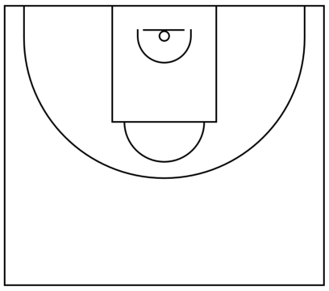
15´ | Oleadas 4x4 |  |  | Llegadas en BD + dos esquinas: acercar pases.  Defensa del BD en FLASH: presión a balón + recuperaciones. OJO: no uso del bloqueo.  Si estamos en “PUÑO” especificar el cambio.  Si no hay ventaja: o balón interior o esquina contraria para atacar.
15´ | Oleadas 5x5 |  |  | 5x5 media pista + transición.  Repaso táctico ofensivo/defensivo.  Objetivos de transición: llegada por banda + línea de fondo + 45º ó llegada en BD + BAM.
15´ | 5x5 todo campo |  |  | “PALMA” tras canasta.  “L” finales posesión (cantamos 10).  Resto en transición + doble + cuernos.  PUÑO en fondo y banda.
Anotaciones |  | 3ª semana de competición.
Observaciones |  | 10 jugadores. Serrano, Yago lesionados.


